**#TanyaATRBPN**

APLIKASI

Copyright 2016 | Versi 1.1

**PT EDI INDONESIA**

copyright @2016

Pengaduan

Sosial Media

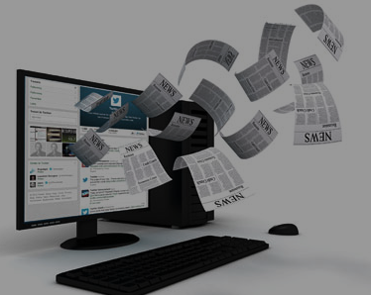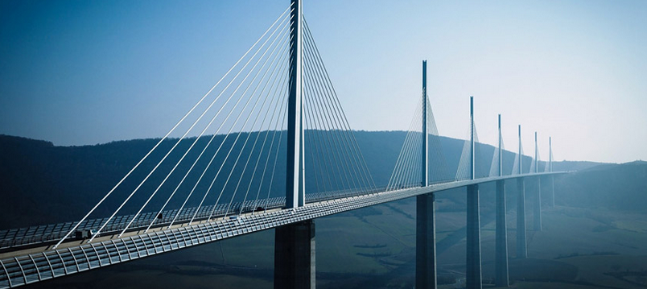

MANUAL

**U S E R**

TRADE2SCM



**Kode Dokumen:   
000031**

Copyright 2019| Versi 1.0

**Aplikasi HR Portal**

**PT.PELINDO II**

**(PERSERO)**

**Kode Dokumen:   
000065**

Versi 1.4

Versi 1.4

# Daftar Isi

Daftar Isi i

Pendahuluan 2

Tujuan Penulisan Dokumen 2

Memulai Aplikasi 3

Halaman Utama Aplikasi 3

L o g i n 7

L o g o u t 9

Profile User 10

Menu Aplikasi 12

Petunjuk Penggunaan Aplikasi 14

Dashboard 14

Beranda 14

Statistik 15

Analitik 17

Pertanyaan dan Aduan 18

Twitter 18

Publish Berita 22

Penutup 23

Versi 1.4

Bab

1

# Pendahuluan

## Tujuan Penulisan Dokumen

Dokumen ini meruoanan dokumen petunjuk penggunaan aplikasi Pengaduan Sosial Media #TanyaATRBPN. Dokumen ini ditunjukkan untuk membantu pengguna dalam menjalankan proses pada aplikasi sesuai dengan prosedur yang ada. Dokumen ini diharapkan dapat dijadikan sebagai panduan untuk menyelesaikan masalah yang dihadapi dalam penggunaan aplikasi.

Aplikasi ini adalah Jasa Konsultasi Pembangunan Sistem Informasi Pengelolaan Pengaduan Kementerian ATR / BPN. Aplikasi ini yaitu System #TanyaATRBPN melakukan pengambilan informasi tentang pengaduan, aspirasi atau masukan dari masyarakat melalui Halaman social Facebook, Twitter, Instagram dan Youtube yang telah disiapkan sebelumnya oleh akun ATR/BPN. System akan mengumpulkan informasi pengaduan melalui postingan yang berisi Hastag #TanyaBPN di media social Twitter, Instagram, Youtube dan Facebook kemudian data pengaduan tersebut akan ditampilkan pada aplikasi sesuai dengan hastag yang digunakan. System akan mengumpulkan informasi Postingan pengaduan masyarakat yang berisi caption hastag #TanyaBPN. Kemudian seluruh aduan yaitu terdapat fitur untuk melakukan disposisi pengaduan terhadap kantor wilayah terkait permasalahan yang dikeluhkan oleh masyarakat sehingga pengaduan tersebut dapat ditujukan ke pihak yang tepat.

Tujuan dari dokumen ini adalah untuk menawarkan penyediaan layanan Pengaduan Sosial Media #TanyaATRBPN dalam rangka meningkatkan performansi operasional kegiatan di perusahaan sehingga dapat lebih optimal.

Bab

2

# Memulai Aplikasi

## Halaman Utama Aplikasi

Tampilan halaman utama aplikasi web pengaduan social media ATR-BPN adalah sebagai berikut:

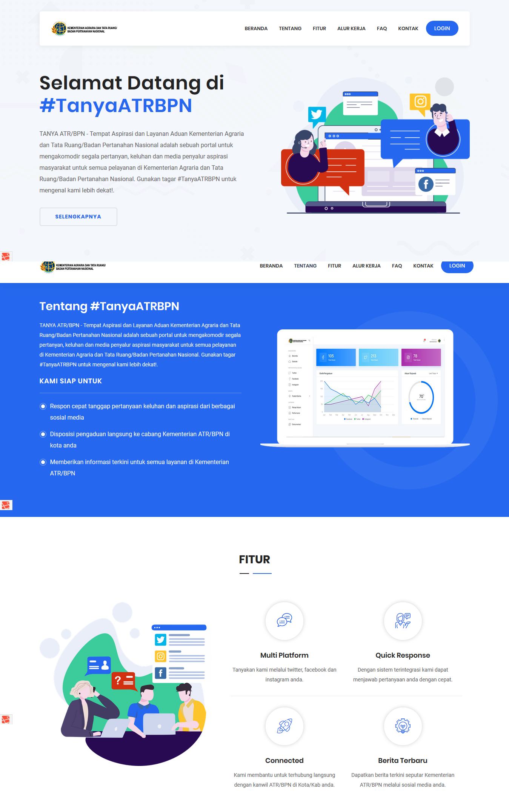

a) Beranda Aplikasi

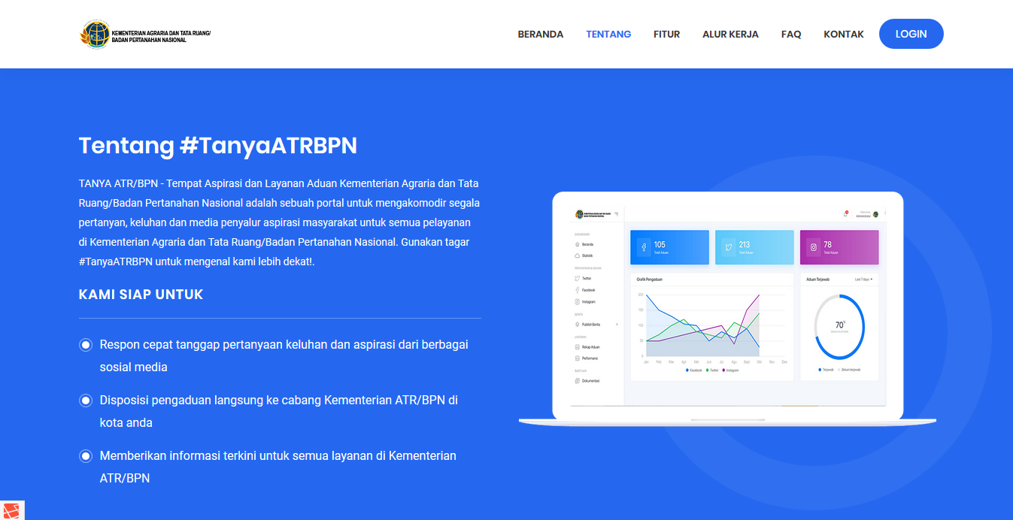

b) Tenatng Aplikasi

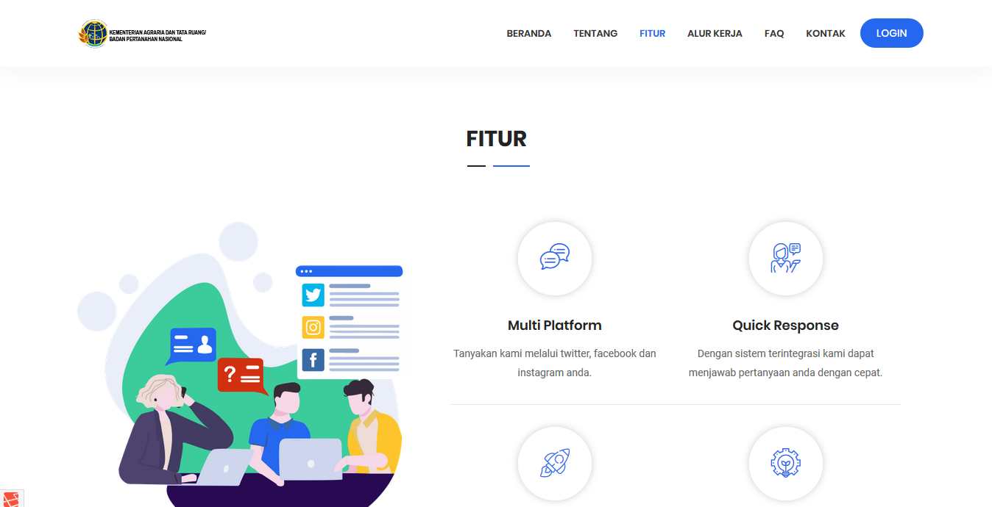

) Fitur Aplikasi

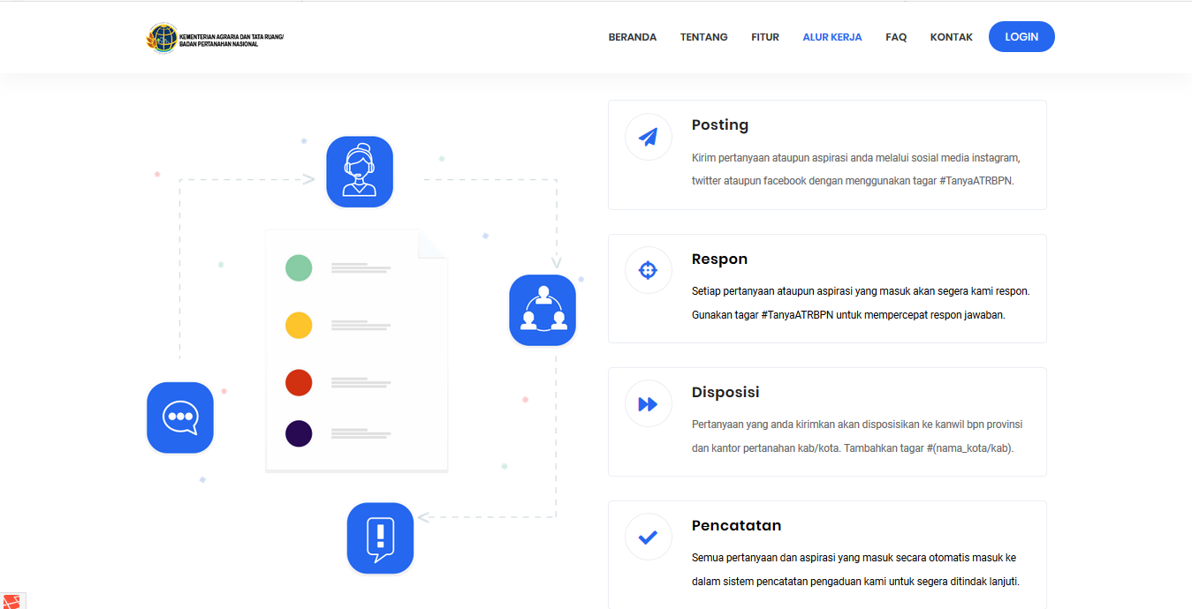

) Alur Kerja Aplikasi

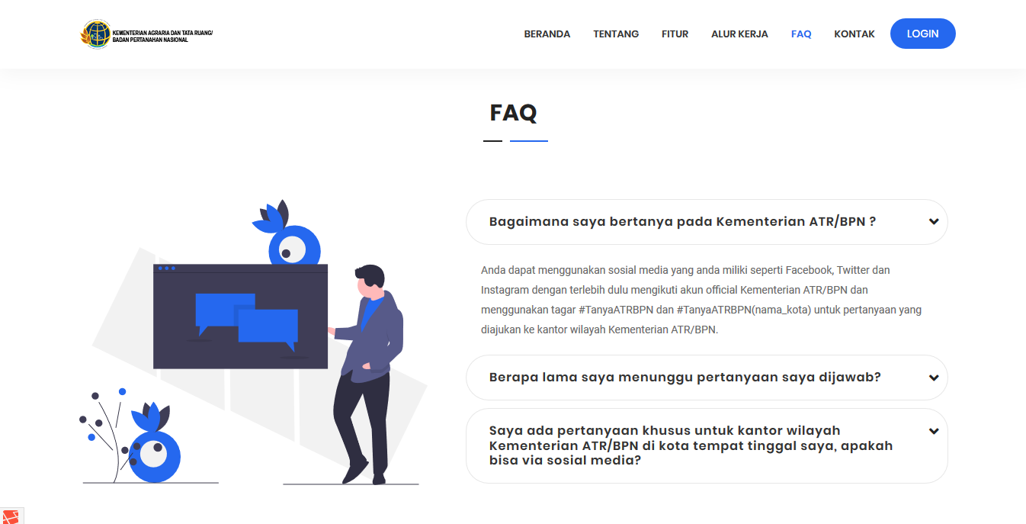

) FAQ Aplikasi

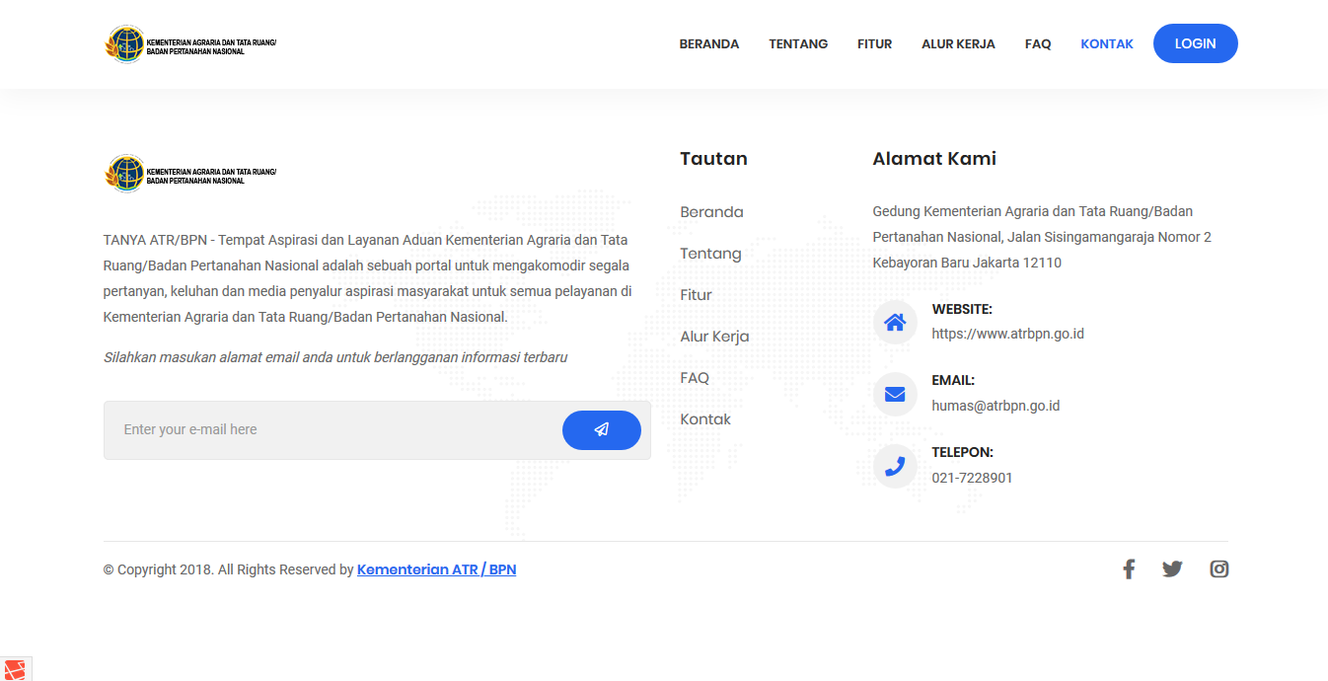

) Kontak Aplikasi

## L o g i n

Langkah-langkah untuk sign in ke aplikasiweb pengaduan social media ATR-BPN adalah sebagai berikut:

1. Buka halaman utama aplikasi melalui web browser maka akan menampilkan halaman login seperti berikut:

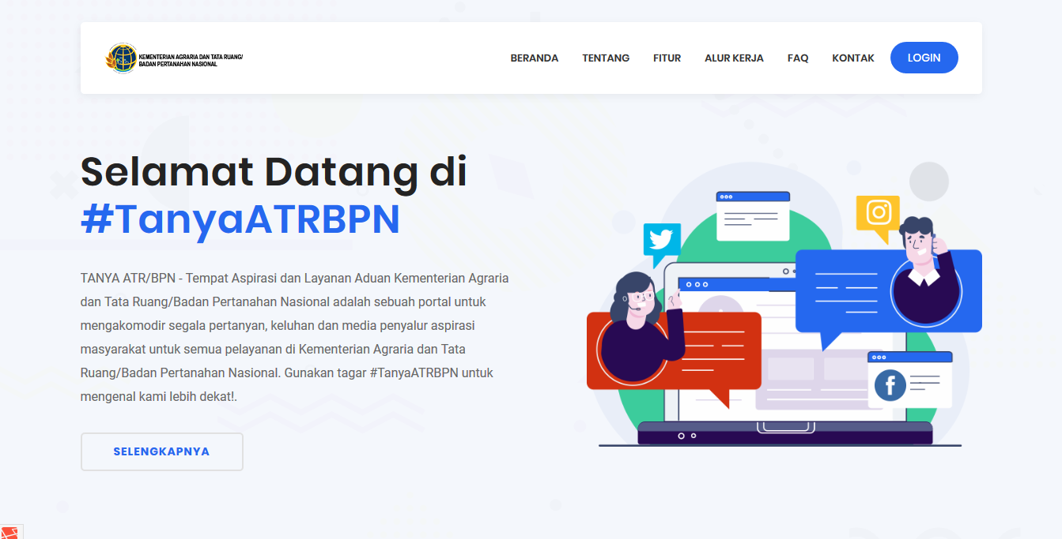

1. Klik button  pada halaman utama aplikasi maka akan menampilkan form login.

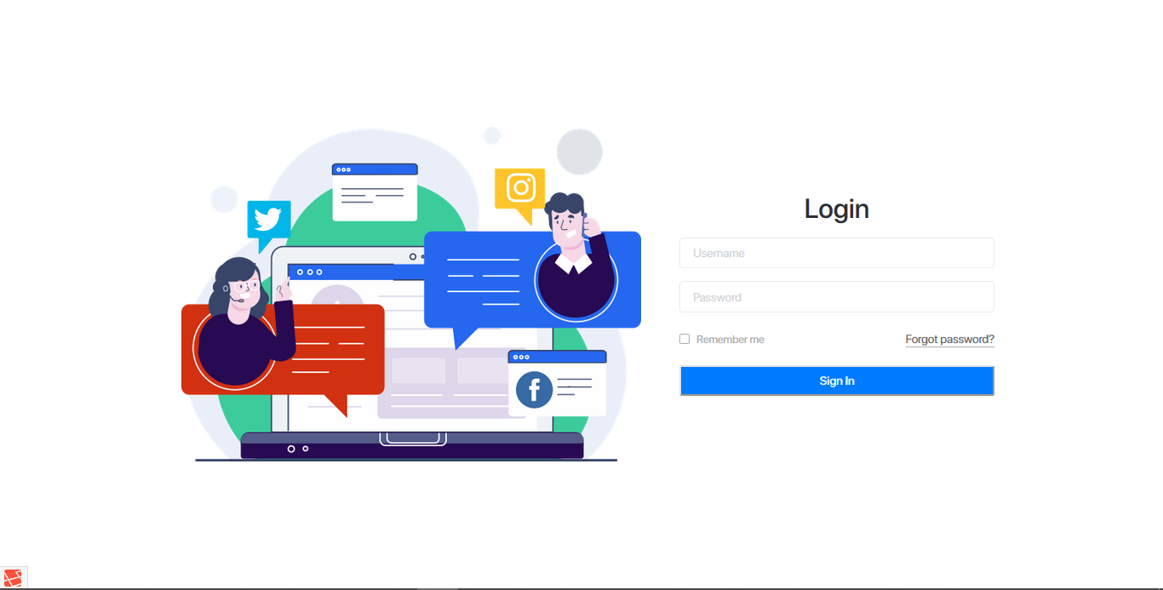

1. Masukan **Username** dan **Password** yang sesuai kemudian klik  akan menampilkan halaman dashboard aplikasi seperti berikut. Login aplikasi kemudian berhasil.

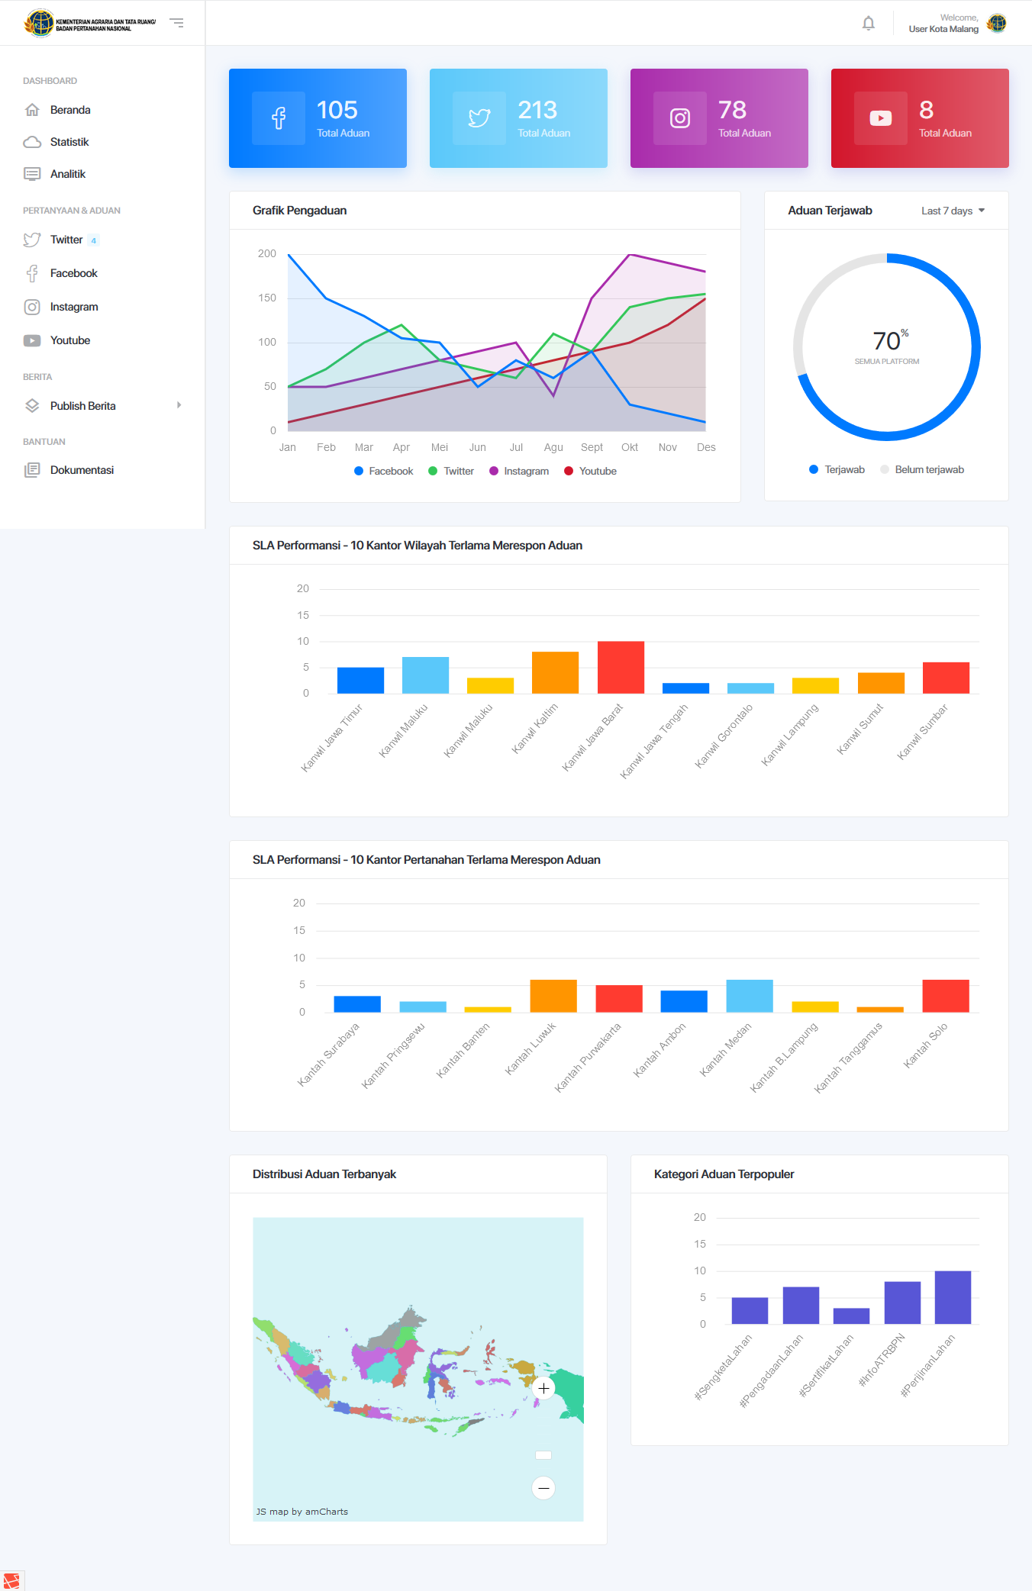

## L o g o u t

**Logout** ditampilkan pada aplikasi Pengaduan Sosial Media ATR-BPN yang terletak pada bagian kanan atas. Klik user menu kemudian akan menampilkan button logout seperti berikut:

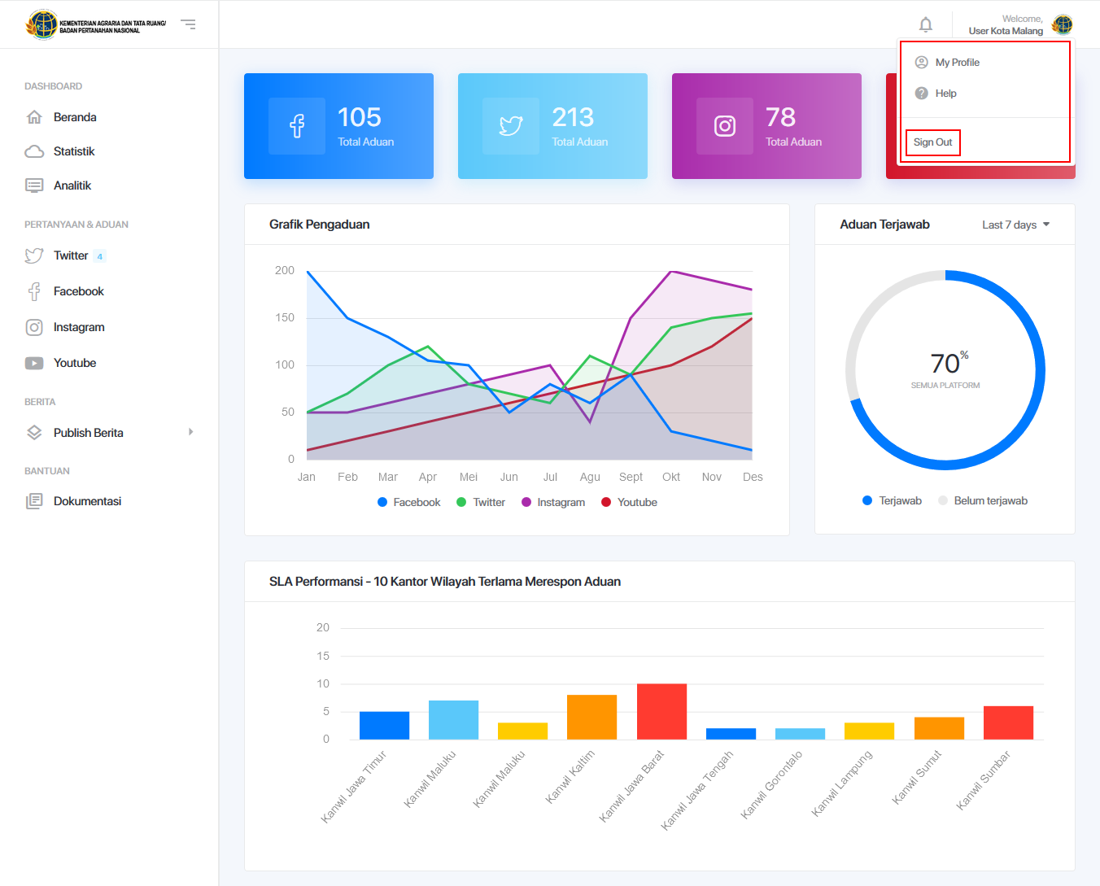

Akun akan berhasil keluar jika sudah menampilkan halaman utama seperti berikut:

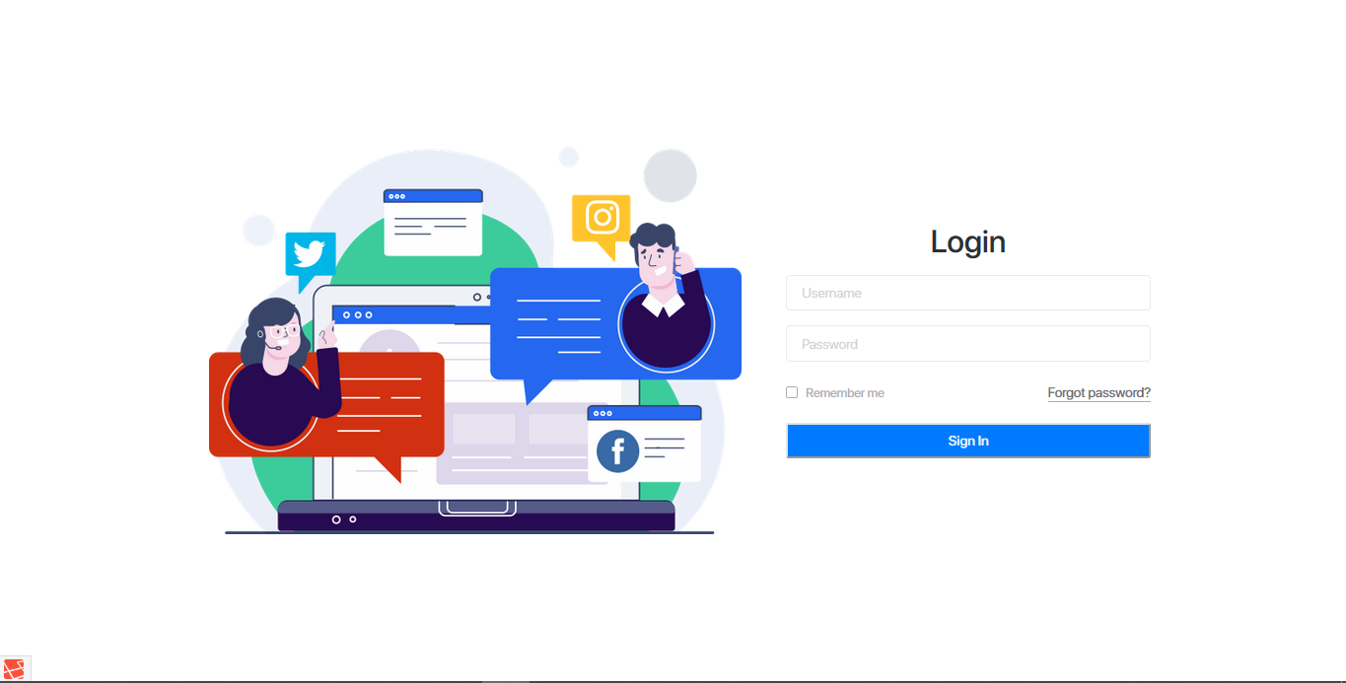

## Profile User

Berikut adalah langkah-langkah untuk setting profil user untuk melakukan perubahan data atau untuk menampilkan data. Untuk mengakses menu profile, klik user yang berada dipojok kanan atas, kemudian klik **My Profile** seperti berikut:

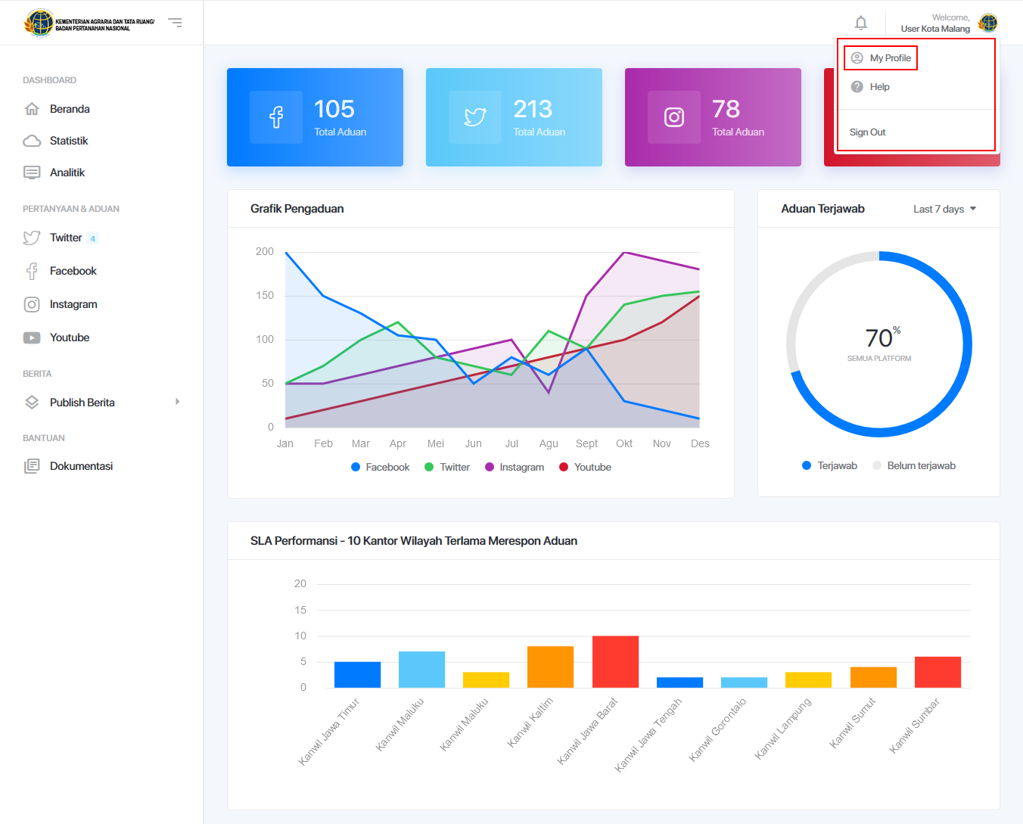

Kemudian akan menampilkan profile user seperti berikut:

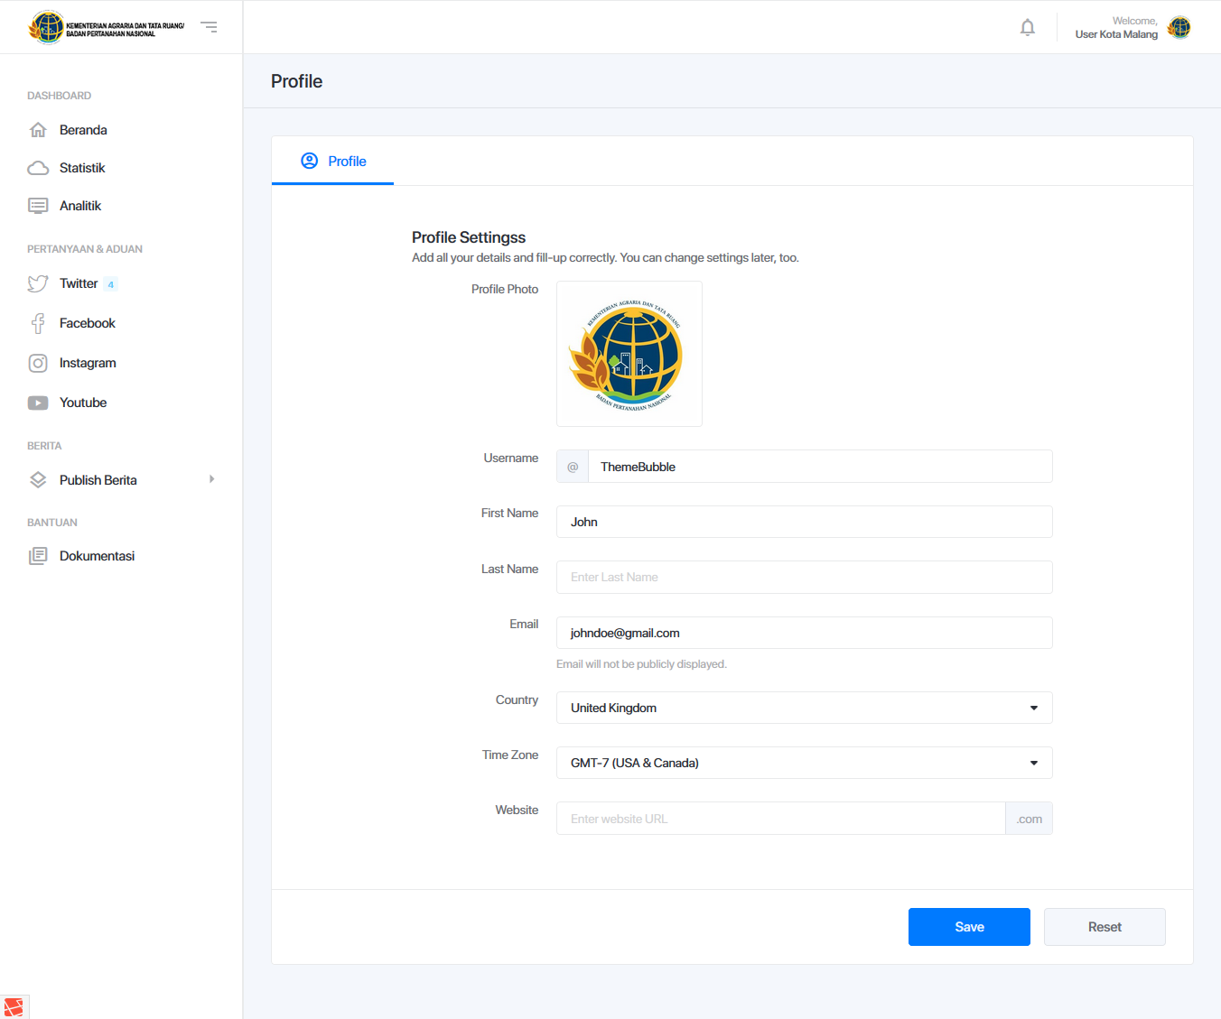

Ubah data sesuai dengan kebutuhan, kemudian klik button  maka data profile berhasil diubah dan disimpan.

## Menu Aplikasi

Menu aplikasi Pengaduan Sosial Media ATR-BPN yang digunakan untuk user: **User Kantor Pertanahan** adalahsebagai berikut:

| No. | Menu | Sub Menu | Fungsi |
| --- | --- | --- | --- |
| 1 | **Dashboard** | | |
| **Beranda** | | Menampilkan halaman utama dengan greeting dari aplikasi dan panduan untuk menggunakan aplikasi. |
| **Statistik** | | Menampilkan detail grafik statistic dari seluruh data pengaduan di Indonesia. |
| **Analitik** | | Menampilkan detail analitik dari seluruh data pengaduan di Indonesia. |
| 2 | **Pertanyaan Aduan** | | |
| **Twitter** | | Menampilkan konten data informasi pengaduan melalui postingan dari media social Twitter. |
| **Facebook** | | Menampilkan konten data informasi pengaduan melalui postingan dari media social Facebook. |
| **Instagram** | | Menampilkan konten data informasi pengaduan melalui postingan dari media social Instagram. |
| **Youtube** | | Menampilkan konten data informasi pengaduan melalui postingan dari media social Youtube. |
| 3 | **Berita** | | |
| **Publish Berita** | | Untuk melakukan publish berita via twitter, facebook dan Instagram. |
| 4 | **Dokumentasi** | | Dokumentasi Aplikasi. |

Dalam aplikasi Pengaduan Sosial Media terdapat 6 pihak yang terkait berdasarkan tugasnya, yaitu:

1. **Admin Pusat**

* Menampilkan detail statistic dan analitik dari seluruh pengaduan social media.
* Menampilkan detail list rekap aduan dari seluruh aduan kantor pusat, kantor wilayah dan kantor pertanahan.
* Menampilkan detail list performansi dari seluruh user kantor pusat, kantor wilayah dan kantor pertanahan membalas data aduan sesuai average respon.
* Mengelola data master user, master ministry, master jenis aduan, master role dan master level untuk kebutuhan teknis dan kebutuhan user pada aplikasi pengaduan social media ATR-BPN.
* Mengelola data konfigurasi API social media.
* Menerima data list folder spam yang diterima dari seluruh user kantor pusat dan kantor pertanahan.

1. **User Pusat**

* Menampilkan detail statistic dan analitik dari seluruh pengaduan social media.
* Menerima seluruh data pertanyaan dan pengaduan dari seluruh social media Twitter, Facebook, Instagram dan Youtube.
* Melakukan disposisi jika pertanyaan dan pengaduan harus dijawab oleh user kantor wilayah atau kantor pertanahan.
* Melakukan jawab pertanyaan dari seluruh pengaduan yang diterima.
* Data seluruh aduan direkaptulasi terlebih dahulu oleh user pusat sebelum dibalas ke pengadu social media.
* Melakukan publish berita si social media.

1. **Admin Kantor Wilayah**

* Menampilkan detail statistic dan analitik dari seluruh pengaduan social media.
* Menampilkan detail list rekap aduan dan mengelola data rekap aduan dari kantor wilayah dan kantor pertanahan.
* Menampilkan detail list performansi dari seluruh user kantor wilayah dan kantor pertanahan membalas data aduan sesuai average respon.
* Mengelola data master user dengan mendaftarkan user untuk kantor wilayah dan kantor pertanahan.

1. **User Kantor Wilayah**

* Menampilkan detail statistic dan analitik dari seluruh pengaduan social media.
* Menerima data pertanyaan dan aduan dari user pusat untuk membalas aduan dari pengadu, data pertanyaan dan aduan adalah data disposisi dari user kantor pusat.
* Data aduan yang dibalas oleh user kantor wilayah dikirim kembali ke user kantor wilayah. User kantor wilayah hanya dapat membalas aduan dari data yang dikirim oleh user kantor pusat.
* Tidak dapat membalas aduan langsung untuk dipublish ke social media.
* Melakukan publish berita di social media.

1. **Admin Kantor Pertanahan**

* Menampilkan detail statistic dan analitik dari seluruh pengaduan social media.
* Menampilkan detail list rekap aduan dan mengelola data rekap aduan dari kantor pertanahan.
* Menampilkan detail list performansi dari seluruh user kantor pertanahan membalas data aduan sesuai average respon.
* Mengelola data master user dengan mendaftarkan user untuk kantor pertanahan.

1. **User Kantor Pertanahan**

* Menampilkan detail statistic dan analitik dari seluruh pengaduan social media.
* Menerima data pertanyaan dan aduan dari user pusat untuk membalas aduan dari pengadu, data pertanyaan dan aduan adalah data disposisi dari user kantor pusat.
* Data aduan yang dibalas oleh user kantor pertanahan dikirim kembali ke user kantor pertanahan. User kantor pertanahan hanya dapat membalas aduan dari data yang dikirim oleh user kantor pusat.
* Tidak dapat membalas aduan langsung untuk dipublish ke social media.
* Melakukan publish berita di social media.

Manual ini dengan kode: **000031** menjelaskan tentang penggunaan aplikasi web **Pengaduan Sosial Media** oleh **User Kantor Pertanahan.**

Bab

3

# Petunjuk Penggunaan Aplikasi

## Dashboard

Menu dashboard berfungsi untuk menampilkan detail data statistic dan analitik dari grafik diagram pengaduan. User dashboard menampilkan grafik pengaduan Twitter, Facebook, Instagram dan Youtube berdasarkan setiap bulannya. Pada halaman dashboard menampilkan grafik aduan terjawab berdasarkan average lama waktu dijawab oleh user yang sudah terjawab atau belum. Grafik dashboard juga menampilkan grafik seluruh kantor wilayah dan kantor pertahanan merespon aduan terlama, aduan terbanyak dan aduab terpopuler. Dashbord analitik juga menampilkan detail total jumlah aduan dan pemetaan aduan dari seluruh wilayah. Berikut adalah tampilan dashboard dari aplikasi pengaduan social media ATR-BPN.

### Beranda

Menampilkan beranda aplikasi portal admin ATR-BPN dengan menampilkan button untuk penggunaan aplikasi. Klik button **[Beranda]** pada aplikasi maka akan menampilkan halaman utama seperti berikut:

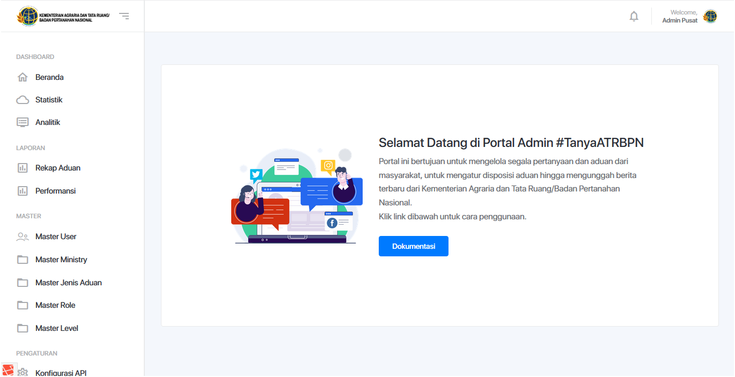

a) Beranda aplikasi Dashboard

### Statistik

Halaman dashboard statistic menampilkan detail jumlah total pengaduan Twitter, Facebook, Instagram dan Youtube. Statistik pengaduan menampilkan detail grafik pengaduan dalam kurun waktu setahun dan menunjukkan waktu perbulannya. User statistic juga menampilkan aduan terjawab dan belum terjawab dalam waktu 7 hari, 30 hari dan dalam waktu 3 bulan. Statistik user juga menampilkan performansi dari 10 kantor wilayah dan kantor pertahanan terlama merespon. Dan menampilkan distribusi aduan terbanyak dan aduan terpopuler dari seluruh Indonesia. Untuk menampilkan halaman statistic yaitu klik menu **[Statistik]** maka akan menampilkan detail statistic pengaduan seperti berikut:

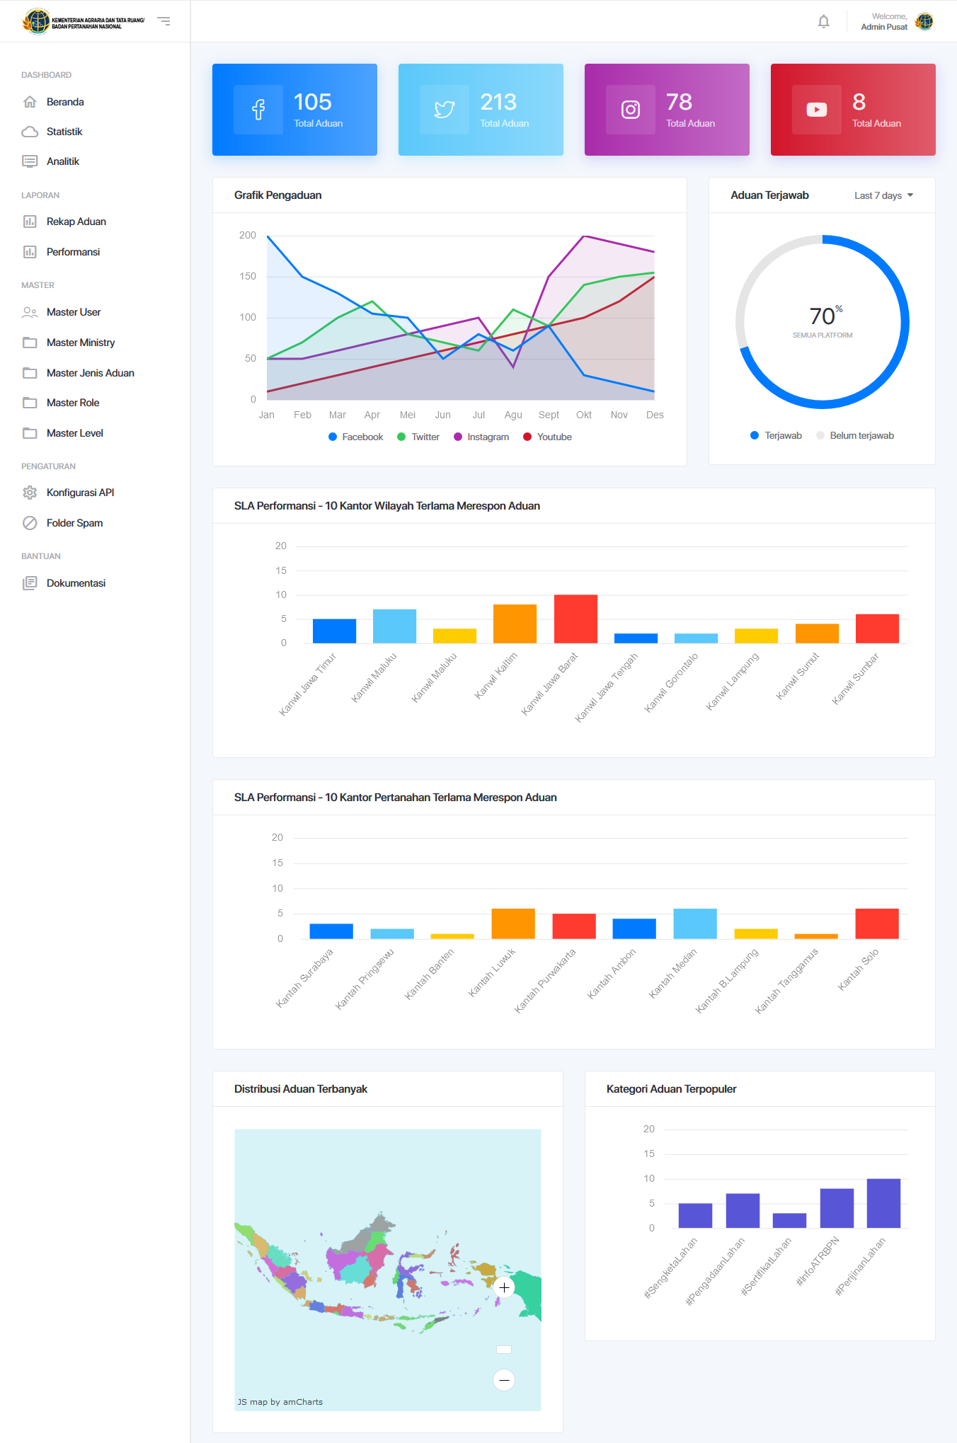

b) Dashboard Statistik (1)



c) Dashboard Statistik (2)

### Analitik

Analitik dashboard menampilkan total jumlah aduan, total aduan baru, proses disposisi aduan dilakukan dan total jumlah aduan yang terjawab. Menampilkan detail statistic 10 kantor wilayah dan kantor pertahanan yang menerima aduan terbanyak. Juga menampilkan pemetaan aduan dari seluruh Indonesia. Pada menu analitik ini menampilkan grafik linkaran dari hastag aduan sebaran media social dari aduan. Detail analitik menampilkan garfik batang performansi dari kantor wilayah dan kantor pertahanan untuk menyelesaikan aduan. Untuk mengakses menu dashboard analitik yaitu klik menu **[Analitik]** maka akan menampilkan detail dashboard seperti berikut:

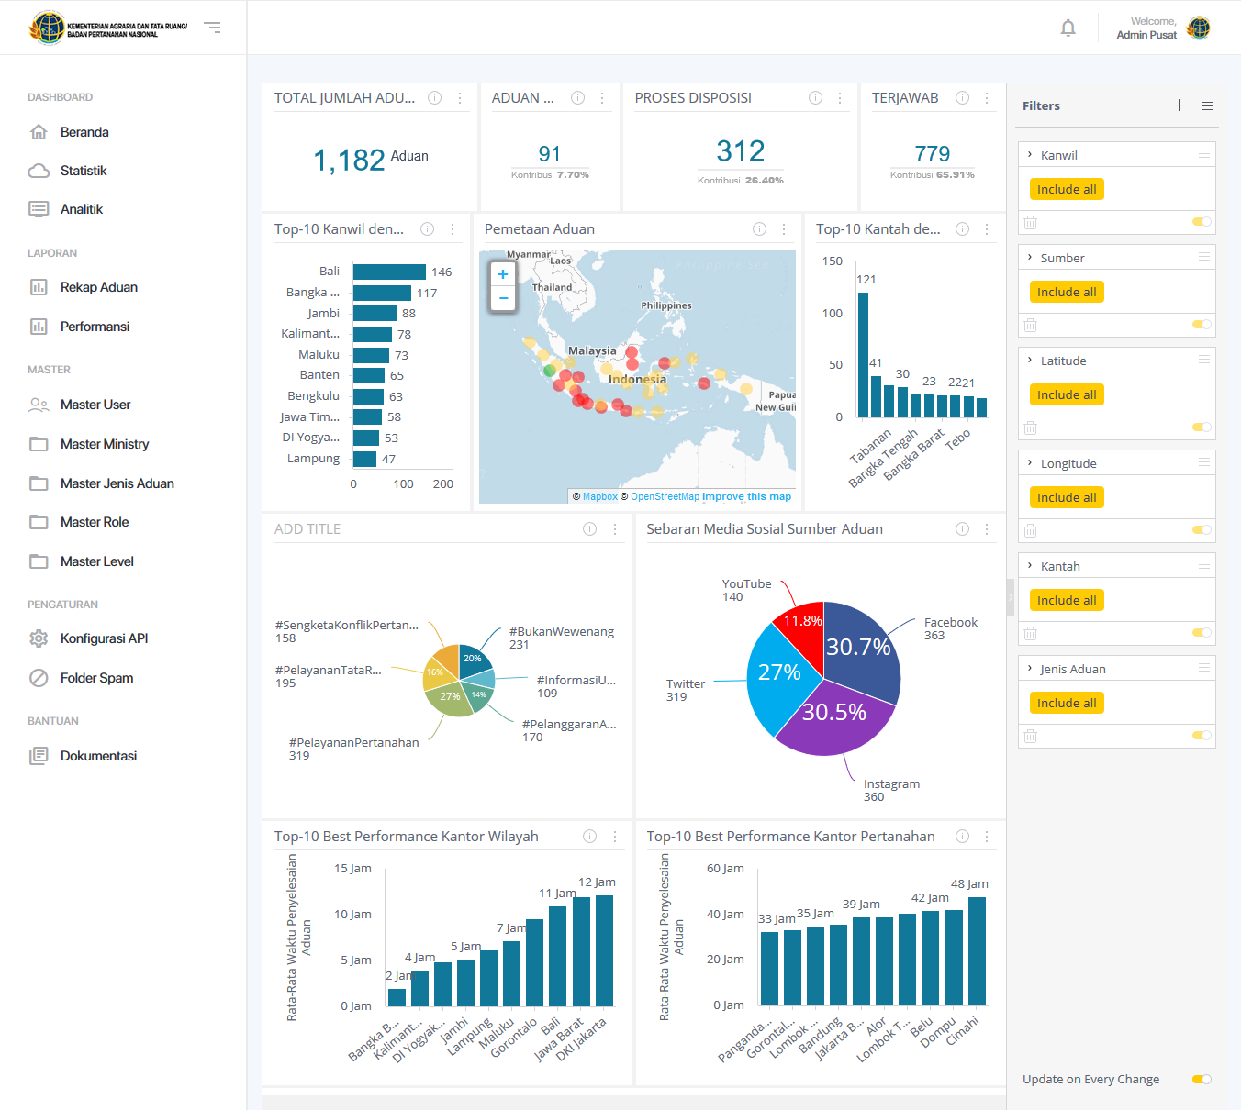

d) Dashboard Analitik

## Pertanyaan dan Aduan

Menu ini berfungsi untuk menampilkan data pertanyaan dan aduan yang berasal dari social media. Sehingga segala aduan yang berkaitan dengan hastag yang digunakan akan tampil pada menu ini sesuai dengan social media pengaduan yang diadukan. Untuk user pusat yaitu berfungsi untuk menerima semua aduan dan pertanyaan yang diterima oleh semua user. Kemudian user admin juga melakukan balas jawab pertanyaan dan aduan ke social media berdasarkan jawaban dan survey yang diterima. Jika user pusat menerima pertanyaan dan aduan yang tidak diketahui oleh user pusat dan ditujukan untuk kantor wilayah dan kantor pertahanan maka user pusat melakukan disposisi konten aduan dan pertanyaan ke user kantor wilayah atau pertahanan yang dituju. Berikut adalah penjelasan masing-masing menu yang terdapat pada menu pertanyaan dan aduan.

### Twitter

Menu twitter berfungsi untuk menampilkan detail data aduan dan pertanyaan dari social media twitter. Sehingga aduan akan ditampilkan pada menu Twitter dari hastag yang digunakan. User admin pusat menerima data aduan dan membalas data aduan. User admin pusat dapat melakukan disposisi konten twitter ke user kantor wilayah dan kantor pertanahan. Kemudian user admin pusat mengelola semua jawaban yang diterima untuk membalas pengaduan dan pertanyaan yang diterima. User Kantor Pertanahan hanya berfungsi untuk menerima data disposisi dai user pusat. Berikut adalah langkah-langkah untuk mengelola menu twitter pada user kantor pertanahan.

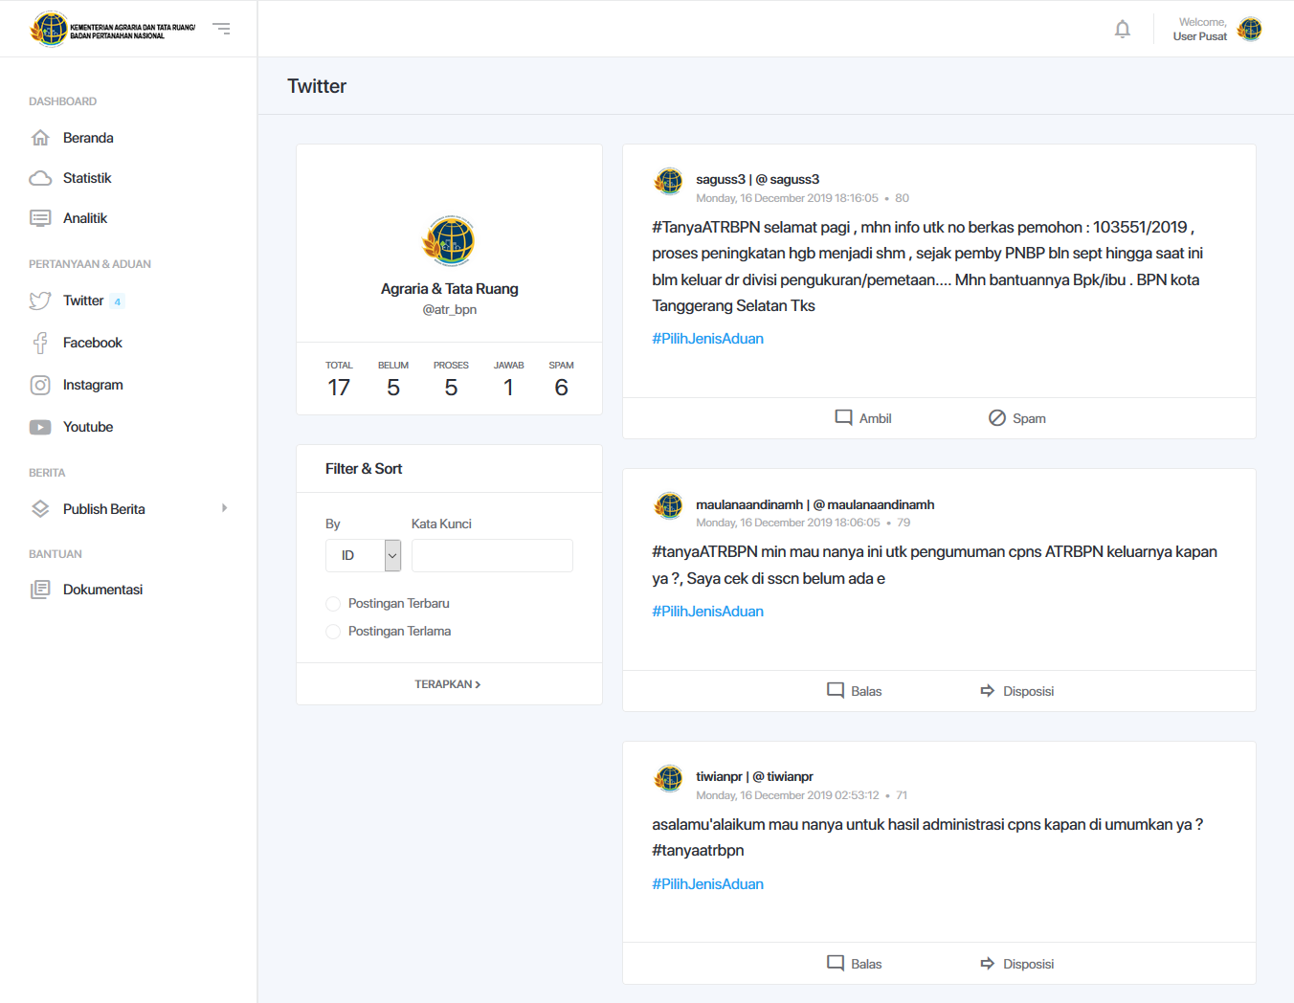

Berikut adalah data aduan yang masih baru dan belum direspon oleh seluruh user.

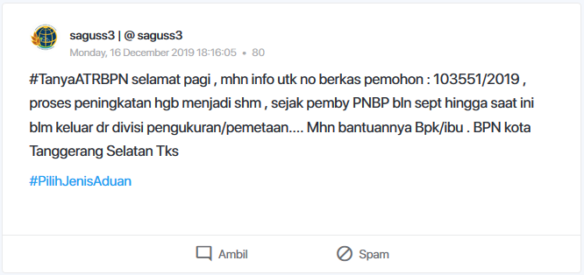

Untuk mengambil data konten Twitter yaitu klik button  maka data konten Twitter akan diproses. Jika konten tersebut spam, maka klik button  maka akan masuk ke folder spam pada user admin pusat.

Jika data konten Twitter diambil, maka akan menampilkan tampilan seperti berikut:

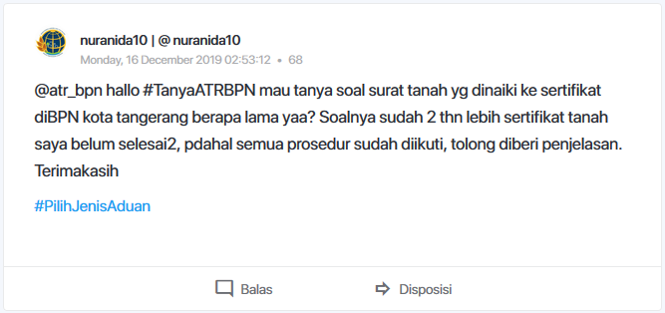

Dan menampilkan notifikasi seperti berikut:



Untuk melakukan disposisi ke user kantor wilayah atau kantor pertanahan yaitu klik button  maka akan menampilkan form seperti berikut:

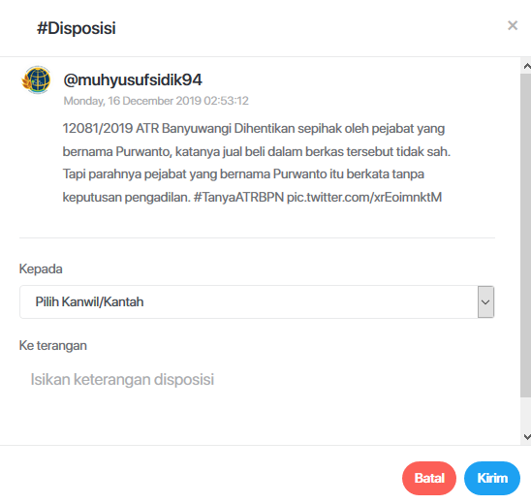

Pilih kantor wilayah atau kantor pertahanan yang dituju untuk menjawab konten Twitter yang sesuai kemudian isi keterangan disposisi. Jika data sudah sesuai maka klik button  maka data berhasil dikirim ke Kanwil/Kantah yang dituju.

Maka akan menampilkan data balasan seperti berikut:

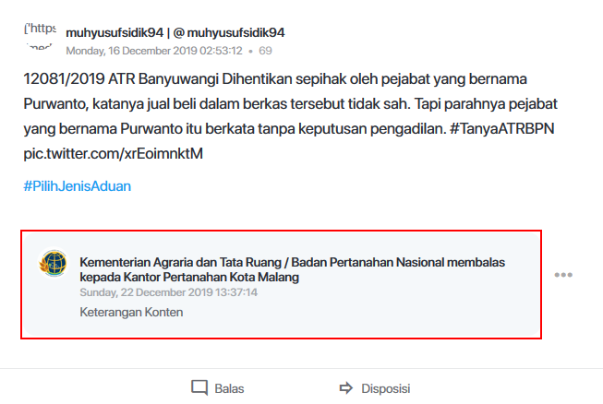

Jika user kantor pertanahan membalas data konten Twitter, maka akan menampilkan data jawaban pada konten yang dibalas. Jika user pusat sudah membalas aduan konten maka status akan berubah menjadi **Aduan Terjawab** maka aduan berhasil diproses dan selesai.

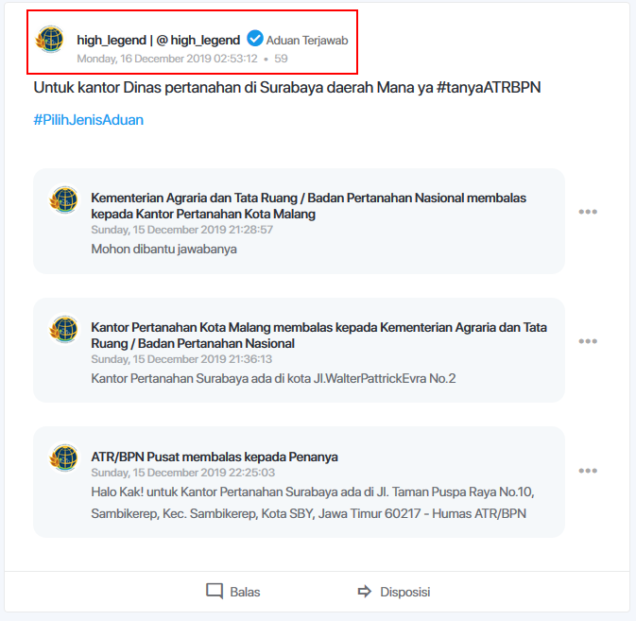

## Publish Berita

Publish berita yaitu berfungsi untuk melakukan posting ke social media dari user pusat. Untuk melakukan publish konten yaitu melalui social media Twitter, Facebook, dan Instagram. Jika akan melakukan publish berita yang akan diunggah yaitu klik menu **[Publish Berita | Pilih Via Sosial Media]** yang akan dipublish. Berikut adalah contoh publish berita melalui social media Twitter.

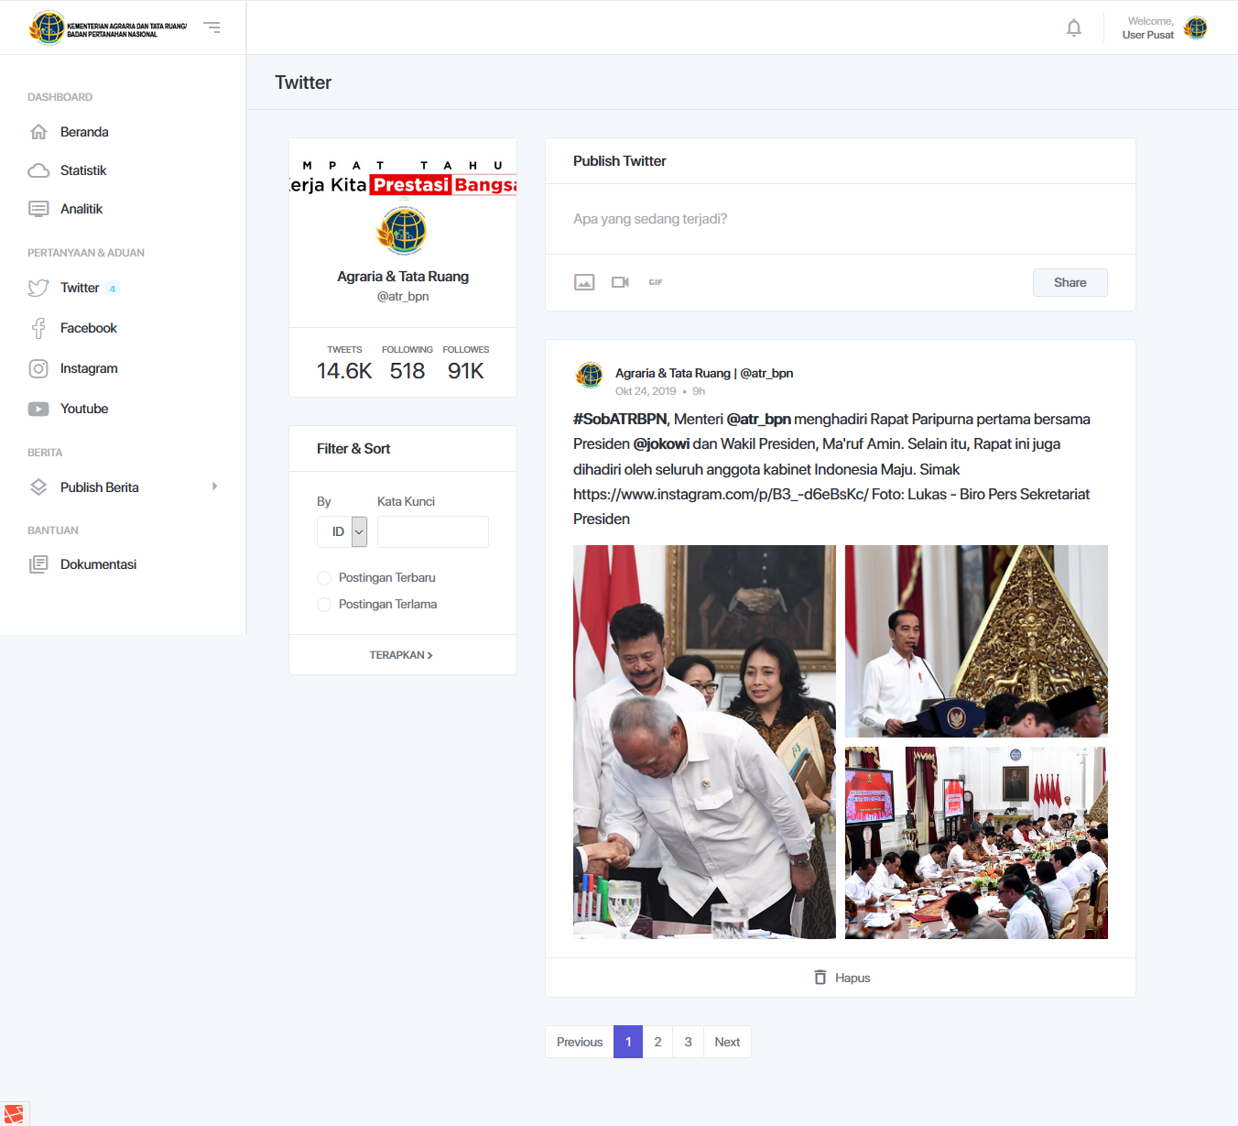

Untuk melakukan publish social media yaitu isikan data pada form **Publish Twitter** kemudian data yang diunggah akan ditampilkan pada social media Twitter dengan aku Agraria & Tata Ruang.

Bab

4

# Penutup

Apabila mengalami kesulitan dalam menggunakan aplikasi Pengaduan Sosial Media ATR-BPN ini, silahkan menghubungi:

PT. EDI Indonesia

Wisma SMR, Lantai 10

Jl. Yos Sudarso Kav.89

Jakarta 14350

Indonesia

Telp : 021 - 6505820 ext.8326

Fax : 021 - 6505987

Email : [rndteam@edi-indonesia.co.id](mailto:rndteam@edi-indonesia.co.id)